Министерство образования и науки Российской Федерации
федеральное государственное автономное образовательное учреждение высшего образования
Национальный исследовательский университет ИТМО
(НИУ ИТМО)

Факультет программной инженерии и компьютерных технологий

Основы профессиональной деятельности

ОТЧЕТ
ПО ЛАБОРАТОРНОЙ РАБОТЕ №4:
Вариант: 4321234.6

Выполнил:
Григорьев Давид Владимирович
Студент группы 3115

Проверил:
Карасёва Мария Александрова

Санкт-Петербург 2023
Оглавление
Обязательное задание 3
Выполнение 3
Заключение 3
Источники 3

Обязательное задание
Описание предметной области, по которой должна быть построена объектная модель:
Фрекен Снорк проснулся от холода. Ее челка была совершенно мокрая. Между деревьями клубился туман, и чуть подальше уже ничего нельзя было разглядеть в его серой густой пелене. На влажных, черных, как уголь, стволах деревьев узорчатым рисунком выделялись облепившие их мхи и лишайники, ставшие за ночь совершенно белыми. Фрекен Снорк еще глубже зарылась головой в перину и попыталась досмотреть свой приятный сон. Ей приснилось, что мордочка у нее совсем маленькая и необыкновенно очаровательная. Но заснуть ей так и не удалось. Внезапно в ней шевельнулось недоброе предчувствие. Она быстро села и огляделась вокруг. Деревья, туман, вода. А дома нет. Дом исчез, а их с Муми-троллем бросили на произвол судьбы. На мгновение фрекен Снорк утратила дар речи. Затем, наклонившись, начала осторожно трясти Муми-тролля. Кругом капало. Кап-кап-кап -- печально падали капли, разбиваясь о темную воду. За ночь опали лепестки цветов на деревьях. Было холодно. Прижавшись друг к другу, они долго сидели не двигаясь, фрекен Снорк тихо плакала, уткнувшись в перину. Наконец Муми-тролль встал с постели и машинально снял с ветки корзинку с едой. Она была набита маленькими аккуратными бутербродиками, завернутыми в шелковистую бумагу, в каждом свертке по два, с самым разным содержимым. Муми-тролль сложил бутербродики рядом один к одному, но есть ему не хотелось. Вдруг он увидел надписи на свертках: их сделала мама. На каждом из них стояло либо "Сыр", либо "Только с маслом", либо "Дорогая колбаса", либо "С добрым утром!". На последнем мама написала: "Это от папы". В свертке оказалась банка крабов, которую папа берег с весны.

Выполнение
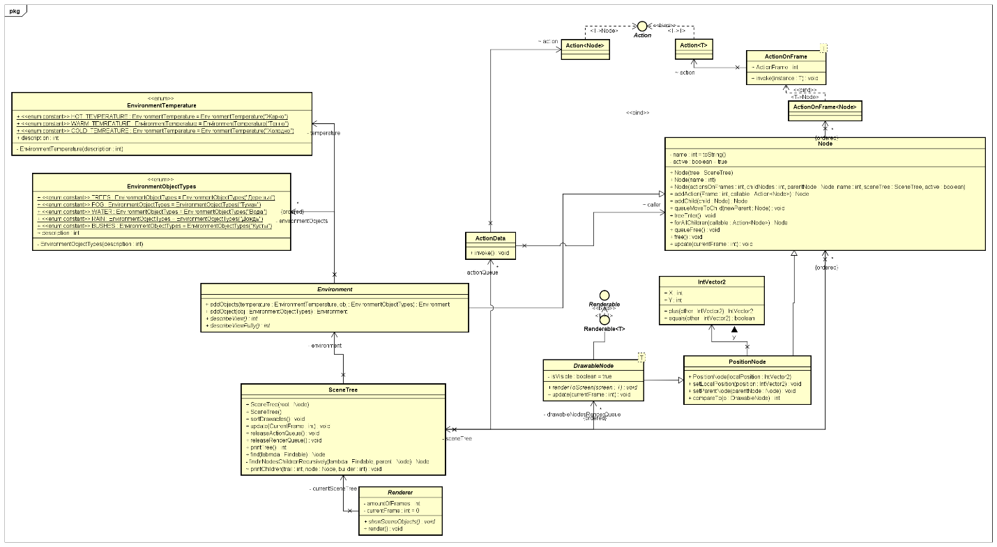
Рис 1. – Диаграмма Наследования Классов

Программный код

application/characters/MuminTroll.java:

1 package application.characters;

2

3 import application.extensions.Sensible;

4 import application.main.scene.Sandwich;

5 import engine.structs.EnvironmentTemperature;

6 import engine.scene.nodes.Node;

7 import engine.scene.Environment;

8

9 import java.util.List;

10

11 public class MuminTroll extends Node implements Sensible {

12

13 @Override

14 public String toString() {

15 return "MuminTroll";

16 }

17

18 @Override

19 public void reactToEnvironment(Environment environment) {

20 if (environment.getTemperature() == EnvironmentTemperature.COLD_TEMREATURE) {

21 System.out.println("Было " + environment.getTemperature().description);

22 }

23 }

24 @Override

25 public void treeEnter() {

26 addAction(6, (obj) -> {

27 MuminTroll instance = (MuminTroll) obj;

28

29 Environment currentEnvironment = obj.getSceneTree().getEnvironment();

30

31 instance.reactToEnvironment(currentEnvironment);

32

33 });

34 addAction(7, (obj) -> {

35 for (Node sibling : obj.getParentNode().getChildNodes()) {

36 if (sibling.getName() == "Корзинка с едой") {

37 sibling.queueMoveToChild(obj);

38 break;

39 }

40 }

41

42 System.out.println("Наконец Муми-тролль встал и машинально снял с ветки корзинку с едой.");

43 });

44

45 addAction(8, (obj) -> {

46

47 List<Node> sandwiches = obj.getChildNodes().get(0).getChildNodes();

48

49 System.out.print("Вдруг он увидел надписи на свертках: их сделала ");

50

51 System.out.println(((Sandwich)sandwiches.get(0)).getMadeBy());

52

53 System.out.print("На каждом из них стояло ");

54

55 for (int i = 0; i < sandwiches.size() - 1; i++) {

56 if (i != 0) {

57 System.out.print(", ");

58 }

59 System.out.print("либо " + sandwiches.get(i).getName());

60 }

61

62 Sandwich sandwichFromPapa = (Sandwich) sandwiches.get(sandwiches.size() - 1);

63

64 System.out.print("\n");

65 System.out.println("На последнем мама написала: \"Это от " + sandwichFromPapa.getMadeBy() + "\"");

66

67 System.out.println("В свертке оказалась " + sandwichFromPapa.getName());

68 });

69 }

70 }

---------------------------------------------------------

application/characters/Snork.java:

1 package application.characters;

2

3 import application.extensions.CanBeDescribed;

4 import engine.scene.EnvironmentEmptyException;

5 import application.extensions.Sensible;

6 import lombok.AllArgsConstructor;

7 import lombok.Data;

8 import lombok.Getter;

9 import lombok.NoArgsConstructor;

10 import engine.structs.EnvironmentTemperature;

11 import engine.scene.nodes.Node;

12 import engine.scene.Environment;

13

14 @Getter

15 @AllArgsConstructor

16 @NoArgsConstructor

17 public class Snork extends Node implements Sensible {

18

19 Fringe snorkFringe = new Fringe();

20

21 public static final String dreamDescription = "Ей приснилось, что мордочка у нее совсем маленькая и необыкновенно очаровательная.";

22

23 @Data

24 class Fringe implements CanBeDescribed {

25 FringeState currentState;

26

27 public String describe() {

28 return "Её челка была совершенно " + currentState.getDescription();

29 }

30 }

31

32 @Getter

33 enum FringeState {

34 DRY("сухая"),

35 WET("мокрая");

36

37 private final String description;

38 FringeState(String description) {

39 this.description = description;

40 }

41 }

42

43 SnorkState state = SnorkState.DEFAULT;

44 public void changeState(SnorkState state, String message) {

45 this.state = state;

46

47 System.out.println("Снорк " + message);

48 }

49

50 @Override

51 public void reactToEnvironment(Environment environment) {

52 if (environment.getTemperature() == EnvironmentTemperature.COLD_TEMREATURE) {

53 System.out.println("Фрекен Снорк тихо плакала, уткнувшись в перину.");

54 }

55 }

56

57 public void wakeUpBy(EnvironmentTemperature temperature) {

58 switch (temperature) {

59 case COLD_TEMREATURE -> {

60 System.out.println("Снорк проснулась от холода");

61 }

62 case HOT_TEMPERATURE -> {

63 System.out.println("Снорк проснулась от жары");

64 }

65 default -> {

66 throw new RuntimeException("Not implemented");

67 }

68 }

69 }

70

71 @Override

72 public void treeEnter() {

73 snorkFringe.setCurrentState(FringeState.WET);

74

75 addAction(0, (obj) -> {

76 Environment environment = obj.getSceneTree().getEnvironment();

77

78 wakeUpBy(environment.getTemperature());

79

80 System.out.println(snorkFringe.describe());

81

82 try {

83 System.out.println(environment.describeViewFully());

84 } catch (EnvironmentEmptyException e) {

85 throw new RuntimeException("env is empty");

86 }

87 });

88

89 addAction(1, (obj) -> {

90 Snork instance = (Snork) obj;

91 instance.changeState(SnorkState.TRY_TO_WATCH_DREAM_FULLY, "попыталась досмотреть свой приятный сон.");

92 System.out.println(dreamDescription);

93 });

94

95 addAction(2, (obj) -> {

96 Snork instance = (Snork) obj;

97 instance.changeState(SnorkState.FEELING_STIRRED, "быстро села и огляделась вокруг.");

98 });

99 addAction(

100 4, (obj) -> {

101 Snork instance = (Snork) obj;

102 instance.changeState(SnorkState.LOST_SPEECH, "на мгновение утратила дар речи.");

103 });

104 addAction(5, (obj) -> {

105 Snork instance = (Snork) obj;

106 instance.changeState(SnorkState.LEANED_OVER, "наклонилась. И начала трясти Муми-тролля");

107

108 });

109 addAction(6, (obj) -> {

110 Snork instance = (Snork) obj;

111 instance.changeState(SnorkState.HUGGING_AND_CRYING, "и Муми-Троль долго сидели прижавшись друг к другу.");

112 instance.reactToEnvironment(instance.getSceneTree().getEnvironment());

113

114

115 });

116 }

117 }

---------------------------------------------------------

application/characters/SnorkState.java:

1 package application.characters;

2

3 public enum SnorkState {

4 LOST_SPEECH,

5 LEANED_OVER,

6 HUGGING_AND_CRYING,

7 TRY_TO_WATCH_DREAM_FULLY,

8 FEELING_STIRRED,

9 DEFAULT

10 }

---------------------------------------------------------

application/extensions/CanBeDescribed.java:

1 package application.extensions;

2

3 public interface CanBeDescribed {

4 String describe();

5 }

---------------------------------------------------------

application/extensions/FoggyForestEnvironment.java:

1 package application.extensions;

2

3 import engine.scene.Environment;

4 import engine.scene.EnvironmentEmptyException;

5 import engine.structs.EnvironmentObjectTypes;

6

7 public class FoggyForestEnvironment extends Environment {

8

9 public String describeView() throws EnvironmentEmptyException {

10 if (getEnvironmentObjects().isEmpty()) {

11 throw new EnvironmentEmptyException();

12 }

13

14 String out = "Вокруг видно: ";

15

16 for (int i = 0; i < getEnvironmentObjects().size(); i++) {

17 out += getEnvironmentObjects().get(i).getDescription();

18 if (i != getEnvironmentObjects().size() - 1) {

19 out += ", ";

20 }

21 }

22

23 return out;

24 }

25 public String describeViewFully() throws EnvironmentEmptyException {

26 if (getEnvironmentObjects().isEmpty()) {

27 throw new EnvironmentEmptyException();

28 }

29

30 if (getEnvironmentObjects().contains(EnvironmentObjectTypes.FOG)

31 && getEnvironmentObjects().contains(EnvironmentObjectTypes.TREES)) {

32 return "Между деревьями клубился туман, и чуть подальше уже ничего нельзя было разглядеть в его серой густой пелене. ";

33 }

34

35 throw new RuntimeException("Not implemented");

36 }

37 }

---------------------------------------------------------

application/extensions/Screen.java:

1 package application.extensions;

2 import lombok.*;

3 import engine.structs.IntVector2;

4

5 @Getter

6 public class Screen {

7 @Setter

8 private IntVector2 resolution;

9

10 private char[][] canvas;

11

12 public Screen(IntVector2 resolution) {

13 this.resolution = resolution;

14 canvas = new char[resolution.Y][resolution.X];

15

16 clear();

17 }

18

19 public void clear() {

20 canvas = new char[resolution.Y][resolution.X];

21

22 for (int x = 0; x < resolution.X; x++) {

23 for (int y = 0; y < resolution.Y; y++) {

24 canvas[y][x] = ' ';

25 }

26 }

27 }

28 }

---------------------------------------------------------

application/extensions/Sensible.java:

1 package application.extensions;

2

3 import engine.scene.Environment;

4

5 public interface Sensible {

6 void reactToEnvironment(Environment environment);

7 }

---------------------------------------------------------

application/extensions/SpriteData.java:

1 package application.extensions;

2 import engine.structs.IntVector2;

3 import lombok.*;

4

5 @Data

6 @AllArgsConstructor

7 @NoArgsConstructor

8 public class SpriteData {

9 IntVector2 Resolution = new IntVector2(0,0);

10 @ToString.Exclude

11 char[][] CurrentSprite = null;

12 }

---------------------------------------------------------

application/extensions/SpriteNode.java:

1 package application.extensions;

2

3 import engine.interfaces.Renderable;

4 import engine.scene.nodes.DrawableNode;

5 import lombok.*;

6 import engine.structs.IntVector2;

7

8 @Data

9 @AllArgsConstructor

10 @NoArgsConstructor

11 public class SpriteNode extends DrawableNode<Screen> implements Renderable<Screen> {

12

13 SpriteData sprite;

14

15 public void renderToScreen(Screen screen) {

16 if (!isVisible()|| sprite == null) return;

17

18 IntVector2 resolution = sprite.getResolution();

19 IntVector2 screenBoundaries = screen.getResolution();

20

21 IntVector2 globalPosition = getGlobalPosition();

22

23 char[][] screenCanvas = screen.getCanvas();

24

25 for (int x = 0; x < resolution.X; x++) {

26 for (int y = 0; y < resolution.Y; y++) {

27 char currentChar = sprite.getCurrentSprite()[y][x];

28

29 if (currentChar == ' ') {

30 continue;

31 }

32 if (globalPosition.Y + y < 0 ||

33 globalPosition.X + x < 0 ||

34 globalPosition.Y + y >= screenBoundaries.Y ||

35 globalPosition.X + x >= screenBoundaries.X) {

36 continue;

37 }

38

39 screenCanvas[globalPosition.Y + y][globalPosition.X + x] = currentChar;

40 }

41 }

42 }

43 }

---------------------------------------------------------

application/main/Application.java:

1 package application.main;

2

3 import application.extensions.Screen;

4 import application.main.scene.SceneFactory;

5 import engine.Debug;

6 import engine.scene.SceneTree;

7 import engine.render.*;

8 import engine.scene.nodes.DrawableNode;

9 import engine.structs.*;

10 import engine.scene.nodes.Node;

11

12 import java.util.logging.Level;

13 /*

14 Деревья, туман, вода. А дома нет. Дом исчез, а их с Муми-троллем бросили на произвол судьбы.

15 На мгновение фрекен Снорк утратила дар речи. Затем, наклонившись, начала осторожно трясти Муми-тролля.

16 Кругом капало. Кап-кап-кап -- печально падали капли, разбиваясь о темную воду.

17 За ночь опали лепестки цветов на деревьях. Было холодно. Прижавшись друг к другу,

18 они долго сидели не двигаясь, фрекен Снорк тихо плакала, уткнувшись в перину.

19 Наконец Муми-тролль встал с постели и машинально снял с ветки корзинку с едой.

20 */

21

22 public class Application {

23 static SceneTree currentSceneTree = new SceneTree();

24 static public void run() {

25

26 Debug.LOGGER.setLevel(Level.INFO);

27

28 System.out.println(new Node().hashCode());

29

30 currentSceneTree = SceneFactory.createScene1();

31

32 currentSceneTree.sortDrawables();

33 Renderer renderer = new Renderer(9) {

34 public void showSceneObjects() {

35 Screen screen = new Screen(new IntVector2(15 * 5, 10 * 5));

36

37 for (DrawableNode drawableNode : currentSceneTree.getDrawableNodesRenderQueue()) {

38 drawableNode.renderToScreen(screen);

39 }

40

41 for(int i = 0; i < screen.getResolution().Y; i++) {

42 String out = new String(screen.getCanvas()[i]);

43 if (out.isBlank()) {

44 continue;

45 }

46 System.out.println(out);

47 }

48 }

49 };

50

51 Debug.log(Level.FINEST, currentSceneTree.printTree());

52

53 renderer.setCurrentSceneTree(currentSceneTree);

54

55 renderer.render();

56 }

57 }

---------------------------------------------------------

application/main/Main.java:

1 package application.main;

2 public class Main {

3 public static void main(String[] args) {

4 Application.run();

5 }

6 }

7 //добавить ломбок (Done)

8

9 //логирование (не через систем аут)

10

11 //енам Деревья, туман, вода (Done)

12 //класс героев (Вместо этого сделал интерфейс) (Done)

13 //интерфейс дождя (Другой интерфейс)

14 //состояние героев выделить (Done)

15 //корзинку с едой (Done)

16 //енам с едой (можно придумать) чтобы положить в корзинку (Done)

17 //реализовать фильтр

---------------------------------------------------------

application/main/scene/enums/FoodItems.java:

1 package application.main.scene.enums;

2

3 public enum FoodItems {

4 APPLE,

5 BANANA,

6 PEACH,

7 MEAT,

8 ORANGE,

9 BLUE_BERRIES

10 }

---------------------------------------------------------

application/main/scene/FoodBasket.java:

1 package application.main.scene;

2

3 import application.extensions.CanBeDescribed;

4 import engine.scene.nodes.Node;

5 import lombok.Data;

6 import lombok.EqualsAndHashCode;

7

8 @EqualsAndHashCode(callSuper = true)

9 @Data

10 public class FoodBasket extends Node implements CanBeDescribed {

11 @Override

12 public String describe() {

13 return "Она была набита маленькими аккуратными бутербродиками, завернутыми в шелковистую бумагу";

14 }

15

16 @Override

17 public void treeEnter() {

18 setName("Корзинка с едой");

19 addChild(new Sandwich("\"Сыр\"", "Мама"));

20 addChild(new Sandwich("\"Только с маслом\"", "мама"));

21 addChild(new Sandwich("\"Дорогая колбаса\"", "мама"));

22 addChild(new Sandwich("\"С добрым утром!\"", "мама"));

23 addChild(new Sandwich("банка крабов, которую папа берег с весны.", "папы"));

24

25 addAction(8, (obj) -> {

26 System.out.println(((CanBeDescribed) obj).describe());

27 });

28 }

29 }

---------------------------------------------------------

application/main/scene/Forest.java:

1 package application.main.scene;

2

3 import lombok.Data;

4 import lombok.EqualsAndHashCode;

5 import lombok.RequiredArgsConstructor;

6 import engine.scene.nodes.PositionNode;

7 import engine.structs.IntVector2;

8

9 @EqualsAndHashCode(callSuper = true)

10 @Data

11 @RequiredArgsConstructor

12

13 public class Forest extends PositionNode {

14

15 public Forest(IntVector2 position) {

16 super(position);

17 }

18

19 @Override

20 public void treeEnter() {

21 final IntVector2[] TreesChunk = new IntVector2[] {

22 new IntVector2(0,1),

23 new IntVector2(5,2),

24 new IntVector2(4,-1),

25 new IntVector2(8,0),

26 };

27

28 final IntVector2[] TreesChunk2 = new IntVector2[] {

29 new IntVector2(2,3),

30 new IntVector2(4,-1),

31 new IntVector2(0,1),

32 new IntVector2(7,0),

33 };

34 final IntVector2[] offsets = new IntVector2[] {

35 new IntVector2(3,0),

36 new IntVector2(14,0),

37 new IntVector2(26,1),

38 new IntVector2(37,0),

39 new IntVector2(49,1),

40 };

41

42 addChild(new Tree(new IntVector2(0, 0)));

43 addChild(new Tree(new IntVector2(-2, 4)));

44 addChild(new Tree(new IntVector2(52, 8)));

45

46 for (IntVector2 pos : offsets) {

47 for (IntVector2 offset : TreesChunk) {

48 addChild(new Tree(new IntVector2(pos.X + offset.X, pos.Y + offset.Y)));

49 }

50 }

51 addAction(4, (object) -> {

52 forAllChildren((tree_obj) -> {

53 ((Tree)tree_obj).setVisible(true);

54 });

55 });

56

57 addAction(5, (object) -> {

58 object.forAllChildren((child) -> {

59 child.setActive(false);

60 });

61 });

62 addAction(6, (object) -> {

63 object.queueFree();

64 System.out.println("За ночь опали лепестки цветов на деревьях.");

65

66 });

67

68 forAllChildren((tree_obj) -> {

69 ((Tree)tree_obj).dropFlowerPetals();

70 ((Tree)tree_obj).setVisible(false);

71 });

72 }

73 }

---------------------------------------------------------

application/main/scene/Rain.java:

1 package application.main.scene;

2

3 import application.extensions.CanBeDescribed;

4 import engine.structs.EnvironmentObjectTypes;

5 import engine.scene.nodes.Node;

6 import lombok.Data;

7 import lombok.EqualsAndHashCode;

8

9

10 @EqualsAndHashCode(callSuper = true)

11 @Data

12 public class Rain extends Node implements CanBeDescribed {

13

14 public final static String description = "Кругом капало. Кап-кап-кап -- печально падали капли, разбиваясь о темную воду.";

15

16 public String describe() {

17 System.out.println(description);

18

19 return description;

20 }

21

22 @Override

23 public void treeEnter() {

24 addAction(5, (obj) -> {

25 ((CanBeDescribed) obj).describe();

26 obj.getSceneTree().getEnvironment().addObject(EnvironmentObjectTypes.RAIN);

27 });

28 }

29 }

---------------------------------------------------------

application/main/scene/Sandwich.java:

1 package application.main.scene;

2

3 import engine.scene.nodes.Node;

4 import lombok.*;

5

6 @EqualsAndHashCode(callSuper = true)

7 @Data

8 public class Sandwich extends Node {

9

10 private String madeBy;

11

12 public Sandwich(String name, String madeBy) {

13 this.madeBy = madeBy;

14 setName(name);

15 }

16 }

---------------------------------------------------------

application/main/scene/SceneFactory.java:

1 package application.main.scene;

2

3 import application.characters.MuminTroll;

4 import application.characters.Snork;

5 import application.extensions.FoggyForestEnvironment;

6 import engine.scene.SceneTree;

7 import engine.structs.IntVector2;

8

9 public class SceneFactory {

10 public static SceneTree createScene1() {

11 SceneTree tree = new SceneTree();

12

13 tree.setEnvironment(new FoggyForestEnvironment());

14

15 tree.getRoot()

16 .addChild(new ViewDescriber())

17 .addChild(new Forest(new IntVector2(0, 0)))

18 .addChild(new SnorkAndMuminTrollSprites(new IntVector2(40, 10)))

19 .addChild(new Snork())

20 .addChild(new MuminTroll())

21 .addChild(new Rain())

22 .addChild(new FoodBasket());

23

24 return tree;

25 }

26 }

---------------------------------------------------------

application/main/scene/SnorkAndMuminTrollSprites.java:

1 package application.main.scene;

2

3 import application.extensions.*;

4 import engine.structs.IntVector2;

5 import lombok.Data;

6 import lombok.EqualsAndHashCode;

7

8 @EqualsAndHashCode(callSuper = true)

9 @Data

10 public class SnorkAndMuminTrollSprites extends SpriteNode {

11

12 public SnorkAndMuminTrollSprites(IntVector2 pos) {

13 super(SPRITE_1);

14 setLocalPosition(pos);

15 }

16

17 @Override

18 public void treeEnter() {

19 setVisible(false);

20

21 addAction(4, (object) -> {

22 setVisible(true);

23 });

24 addAction(5, (obj) -> {

25 SnorkAndMuminTrollSprites instance = (SnorkAndMuminTrollSprites) obj;

26

27 instance.setSprite(SnorkAndMuminTrollSprites.SPRITE_2);

28 instance.setLocalPosition(new IntVector2(0, 0));

29 });

30 addAction(6, (obj) -> {

31 SnorkAndMuminTrollSprites instance = (SnorkAndMuminTrollSprites) obj;

32

33 instance.setSprite(SnorkAndMuminTrollSprites.SPRITE_3);

34 });

35 addAction(7, (obj) -> {

36 obj.setActive(false);

37 });

38 }

39 public static final SpriteData SPRITE_1 = new SpriteData(

40 new IntVector2(12,3),

41 new char[][] {

42

43 " 0< 0".toCharArray(),

44 " |~ _\\".toCharArray(),

45 " / \\ -~".toCharArray()

46 });

47

48 public static final SpriteData SPRITE_2 = new SpriteData(

49 new IntVector2(76,42),

50 new char[][] {

51

52 " ......-.........................+--.........+++++.........+..... ".toCharArray(),

53 " ..+----+#-...++++++++++-.............++#+.......#++++++#......++..+.".toCharArray(),

54 " .----....-----+++.......+++++++++++++-..++#++.......+++++++++...-+++++.".toCharArray(),

55 " .--.------.--###--#+..............+++#+#+++++##+-......+++++++++..+++..- ".toCharArray(),

56 " . .---+--------------##+......-........-++######+++.++...#+++++++..++#+.--".toCharArray(),

57 " .--------------+##.#----##.................-++##+++++++...++++++..++#++..".toCharArray(),

58 " .. ...-...-+.+-+-+-...##++##-..................++++++++++++++++++#.++##+..".toCharArray(),

59 " .. ............. -+..--. +.....-...........+#+++++##+++++++.++#++..".toCharArray(),

60 " . ............- .-......----....-.....++++++++#+++++.++#++- ".toCharArray(),

61 " ............ + +.....-----+---..----+++++++++++++++.+###+-.".toCharArray(),

62 " ........... / ......-..---------........+++#+++++..+###+..".toCharArray(),

63 " .... ...- _ _ +-.....-...---..--------.....++###+++++++++-.".toCharArray(),

64 " . ... # / . /. ..............-.......----...++###++++++#+..".toCharArray(),

65 " . .... ..| _ #.......................-.....++##+++####+..".toCharArray(),

66 " .. ...... ...........-............--....+#########+..".toCharArray(),

67 " ....../ +.-..............+ -...........+####+###+..".toCharArray(),

68 " .... \\ +.............+#\\-...-.-..-..+###+###+. ".toCharArray(),

69 " ... .......+ -......../ +--. \\....-......+###+#++..".toCharArray(),

70 " . ../ .. ~ ~ ...............- . \\...........++####+-.".toCharArray(),

71 " ...... -#- __.-_.+-........./.+.-.+ \\..........+++##++-.".toCharArray(),

72 " . . .. / ### ~............|-....+ ..........#++##+- ".toCharArray(),

73 " .. / # . ~......---.-|-~~~~~.# |.........####++-".toCharArray(),

74 " | | | \\........... - \\.......+###+++-".toCharArray(),

75 " . . | |..........| -T. ~T. . #......+##++++-.".toCharArray(),

76 " . . ~.......... .# #..-..+##+##+- ".toCharArray(),

77 " | |.......~? # ++....+#+###+-.".toCharArray(),

78 " /....../ /~~++ / . ....-+#####+-.".toCharArray(),

79 " . ~......| ~~# +# -..++#####+- ".toCharArray(),

80 " ....---.... ~.......- | # .+.++###+++-.".toCharArray(),

81 " ....---------\\ ~........+- \\ +- . ++######+-.".toCharArray(),

82 " ..............| #. |.+--###+-..+~~~~~+ # ## -#######+-.".toCharArray(),

83 " ....... ..# ~........----+ \\ . #######+-.".toCharArray(),

84 " . .- -..| /-#------+###.. . -######+..".toCharArray(),

85 " .. ........ /..\\___/--..-------...- . .######+..".toCharArray(),

86 " .........~~~~~-------------.-------.- . ++####+-.".toCharArray(),

87 " .........-----------.----------------#.....- #-++#+++.".toCharArray(),

88 "..........------------+####--------.--+ +## -- .. --#.-..+.".toCharArray(),

89 "..-.----..-----------------------.----. . -. +# + ##-#-#.".toCharArray(),

90 "........-..-------.---...--------.----. -- # ++. + #+##-#.".toCharArray(),

91 " .-----------------------------....---- +# ++ . #---#-#.".toCharArray(),

92 "...---.----------------------------------~~~~~~~+ ++ #+--+## # #------#.".toCharArray(),

93 "...--------------------------------------------.+ ++ - ##----+---#.".toCharArray(),

94 ".-------#----------------------------------------------+ . +--------+-#-".toCharArray()

95 });

96

97 public static final SpriteData SPRITE_3 = new SpriteData(

98 new IntVector2(72,31),

99 new char[][]{

100 " .:-- .:-.. :-. ".toCharArray(),

101 " :.=.. .=:+-=-. :.=. ".toCharArray(),

102 " -#. =.. .-*. .-:.-:...=:-.::- .... -#. ".toCharArray(),

103 " .*:++*.. :*#==:-=#-....:.. ..:=.....-:: .=**- ".toCharArray(),

104 " =+#:=*###+#=#*:-. . -.::..-.:=-.: :##=.#%+*-. ".toCharArray(),

105 " -#%%#%%%%%##=. ... .-.-:=:=:=:=:=-=*.#%%##%%%: .:.. ".toCharArray(),

106 " .#%%%%%%%%%#- .-.~. ..-.+:-:+::=::-.::#%%. .-%#+-=.. ".toCharArray(),

107 " .#%#%#%%%%#.. | *@...@%.-+:~~-..@...-.+%%%####%%.... ".toCharArray(),

108 " .. .*#%#%%%%#... .~~~.-.=-.- %@ -.=.:..--:=-%#===*= ".toCharArray(),

109 " .+*+######%*. .. .| ..~~ .+#=**#-:*-. ".toCharArray(),

110 " :-**#*+*=#+: :. . ==%#++#%##*. ".toCharArray(),

111 " .-*#*+-..-:. .: \\ -%%%%%%%%%=. ".toCharArray(),

112 " .*##*+=:..-. .- .. =%%%%%%%%%. ".toCharArray(),

113 " .*+=++++++: .-. . +%%%%%%%#%*- ".toCharArray(),

114 " .+###*#*+ .:. .:. .-.+######+=**. ".toCharArray(),

115 " -++--#**: .:.. .:..::. ..:.::-.=+:=*+. ".toCharArray(),

116 " .-++-++. ..:---:.. ....... :--#*-:--... ".toCharArray(),

117 " .+##*#= ...-=. .++......+#*: ".toCharArray(),

118 " -*..:=. .::..=----. .:.:::..-. ".toCharArray(),

119 " .-:.::: .:::... -==-. --.:.::: ".toCharArray(),

120 " :::::=. ...-=.: .##+=:... ".toCharArray(),

121 " ..--##. ..-... =. :+*#+.-: ".toCharArray(),

122 " .+#+#**= ..--..===....+. :. .:-.:.:..:.:. ".toCharArray(),

123 " :.:..-::. .-.. .: . .-=-. ...-..:==: --. ".toCharArray(),

124 " .:.:.:.:-. .. - :.:...-=-:...= . .=-. :==.. ".toCharArray(),

125 " .--..:.=- . .- . .=--.. .: . .==..----: ".toCharArray(),

126 " :-...::-. .. . ... .--==++++-=*-: ".toCharArray(),

127 " :*#***-.. .=... .. ..-.. ..=-::=*-.:.--+++--=++=-::. ".toCharArray(),

128 " .:.::..-***+-. ....:-=-::::----=-=:. .===--:--*-+==+-=--:... ".toCharArray(),

129 " .=***#*:.+*#+--=--=-:::-:-:+--. .:::==:.......... ".toCharArray(),

130 " ... ..--.....:::::-=:--:--=------:.. ".toCharArray()

131 });

132 }

---------------------------------------------------------

application/main/scene/Tree.java:

1 package application.main.scene;

2

3 import engine.Debug;

4 import lombok.AllArgsConstructor;

5 import engine.structs.IntVector2;

6 import application.extensions.*;

7 import lombok.Data;

8 import lombok.EqualsAndHashCode;

9

10 import java.util.logging.Level;

11

12 @EqualsAndHashCode(callSuper = true)

13 @AllArgsConstructor

14 @Data

15 public class Tree extends SpriteNode {

16

17 public Tree(IntVector2 position) {

18 super(new SpriteData(

19 new IntVector2(8,5), new char[][] {

20 " /\\ ".toCharArray(),

21 " /~~\\ ".toCharArray(),

22 " /~~\\ ".toCharArray(),

23 " /____\\ ".toCharArray(),

24 " || ".toCharArray(),

25 }));

26

27 setLocalPosition(position);

28

29 }

30

31 public void dropFlowerPetals() {

32 Debug.log(Level.FINEST, "Падают лепестки с дерева...");

33 }

34 }

---------------------------------------------------------

application/main/scene/ViewDescriber.java:

1 package application.main.scene;

2

3 import engine.scene.EnvironmentEmptyException;

4 import engine.structs.EnvironmentObjectTypes;

5 import engine.structs.EnvironmentTemperature;

6 import engine.scene.nodes.Node;

7 import lombok.Data;

8 import lombok.EqualsAndHashCode;

9

10 @EqualsAndHashCode(callSuper = true)

11 @Data

12 public class ViewDescriber extends Node {

13

14 public void treeEnter() {

15 getSceneTree().getEnvironment().addObjects(EnvironmentTemperature.COLD_TEMREATURE,

16 EnvironmentObjectTypes.TREES,

17 EnvironmentObjectTypes.FOG,

18 EnvironmentObjectTypes.WATER);

19

20 addAction(4, (obj) -> {

21 try {

22 System.out.println(obj.getSceneTree().getEnvironment().describeView());

23 }

24 catch (EnvironmentEmptyException e) {

25 System.out.println("Вокруг ничего не видно...");

26 }

27 finally {

28 System.out.println("Их бросили на произвол судьбы.");

29 }

30 });

31 }

32 }

---------------------------------------------------------

engine/Debug.java:

1 package engine;

2

3 import java.util.logging.Level;

4 import java.util.logging.Logger;

5

6 public class Debug {

7

8 public static Logger LOGGER = Logger.getAnonymousLogger();

9

10

11 public static void log(Level level, String string) {

12 if (LOGGER.getLevel().intValue() <= level.intValue()) {

13 System.out.println(string);

14 }

15 }

16 }

---------------------------------------------------------

engine/interfaces/Action.java:

1 package engine.interfaces;

2

3 public interface Action<T> {

4 void invoke(T instance);

5 }

---------------------------------------------------------

engine/interfaces/Findable.java:

1 package engine.interfaces;

2

3 import engine.scene.nodes.Node;

4

5 public interface Findable {

6 boolean compare(Node o1);

7 }

---------------------------------------------------------

engine/interfaces/Renderable.java:

1 package engine.interfaces;

2

3 import application.extensions.Screen;

4

5 public interface Renderable<T> {

6 void renderToScreen(T screen);

7 }

---------------------------------------------------------

engine/render/Renderer.java:

1 package engine.render;

2

3 import engine.Debug;

4 import lombok.Data;

5 import engine.scene.SceneTree;

6

7 import java.util.logging.Level;

8

9 @Data

10 public abstract class Renderer {

11 private SceneTree currentSceneTree;

12

13 private final int amountOfFrames;

14 private int currentFrame = 0;

15

16 public abstract void showSceneObjects();

17

18 public void render() {

19 while (currentFrame < amountOfFrames) {

20 Debug.log(Level.FINEST, currentSceneTree.printTree());

21

22 currentSceneTree.update(currentFrame);

23

24 currentSceneTree.sortDrawables();

25

26 showSceneObjects();

27

28 currentSceneTree.releaseRenderQueue();

29 currentSceneTree.releaseActionQueue();

30

31 currentFrame++;

32 }

33 }

34 }

---------------------------------------------------------

engine/scene/Environment.java:

1 package engine.scene;

2

3 import engine.structs.EnvironmentObjectTypes;

4 import engine.scene.nodes.Node;

5 import lombok.Data;

6 import lombok.EqualsAndHashCode;

7 import engine.structs.EnvironmentTemperature;

8

9 import java.util.ArrayList;

10 import java.util.List;

11

12 @EqualsAndHashCode(callSuper = true)

13 @Data

14 public abstract class Environment extends Node {

15

16 private List<EnvironmentObjectTypes> environmentObjects = new ArrayList<>();

17

18 private EnvironmentTemperature temperature;

19

20 public Environment addObjects(EnvironmentTemperature temperature, EnvironmentObjectTypes...obj) {

21 environmentObjects.addAll(List.of(obj));

22 this.temperature = temperature;

23 return this;

24 }

25

26 public Environment addObject(EnvironmentObjectTypes obj) {

27 environmentObjects.add(obj);

28

29 return this;

30 }

31

32 public abstract String describeView() throws EnvironmentEmptyException;

33 public abstract String describeViewFully() throws EnvironmentEmptyException;

34 }

---------------------------------------------------------

engine/scene/EnvironmentEmptyException.java:

1 package engine.scene;

2

3 public class EnvironmentEmptyException extends Exception {

4

5 }

---------------------------------------------------------

engine/scene/nodes/DrawableNode.java:

1 package engine.scene.nodes;

2

3 import engine.interfaces.Renderable;

4 import lombok.*;

5 import application.extensions.Screen;

6

7 @Data

8 public abstract class DrawableNode<T> extends PositionNode implements Renderable<T> {

9 private boolean isVisible = true;

10 public abstract void renderToScreen(T screen);

11

12 @Override

13 public void update(int currentFrame) {

14 super.update(currentFrame);

15

16 if (isActive() && isVisible) {

17 this.getSceneTree().getDrawableNodesRenderQueue().add(this);

18 }

19 }

20 }

---------------------------------------------------------

engine/scene/nodes/Node.java:

1 package engine.scene.nodes;

2

3 import engine.Debug;

4 import lombok.*;

5 import engine.structs.ActionData;

6 import engine.interfaces.*;

7 import engine.structs.ActionOnFrame;

8 import engine.scene.SceneTree;

9 import lombok.experimental.SuperBuilder;

10

11 import java.util.ArrayList;

12 import java.util.List;

13 import java.util.logging.Level;

14

15 @Data

16 @ToString

17 @NoArgsConstructor

18 @SuperBuilder

19 public class Node {

20

21 private List<ActionOnFrame<Node>> actionsOnFrames = new ArrayList<>();

22

23 @ToString.Exclude

24 private List<Node> childNodes = new ArrayList<>();

25 @ToString.Exclude

26 private Node parentNode;

27

28 @ToString.Exclude

29 @NonNull

30 private String name = toString();

31

32 @Setter(AccessLevel.PROTECTED)

33 private SceneTree sceneTree;

34

35 @Setter

36 private boolean active = true;

37

38 public Node(SceneTree tree) {

39 sceneTree = tree;

40 }

41 public Node(String name) {

42 setName(name);

43 }

44

45 public Node(List<ActionOnFrame<Node>> actionsOnFrames, List<Node> childNodes, Node parentNode, String name, SceneTree sceneTree, boolean active) {

46 this.actionsOnFrames = actionsOnFrames;

47 this.childNodes = childNodes;

48 this.parentNode = parentNode;

49 this.name = name;

50 this.sceneTree = sceneTree;

51 this.active = active;

52 }

53

54 public Node addAction(int Frame, Action<Node> callable) {

55 if (getSceneTree() == null) {

56 throw new NodeNotReadyException(this, "Adding actions");

57 }

58

59

60 actionsOnFrames.add(new ActionOnFrame<>(Frame, callable));

61

62 return this;

63 }

64

65 public Node addChild(Node child) {

66 if (getSceneTree() == null) {

67 throw new NodeNotReadyException(this, "Adding child nodes");

68 }

69

70 child.setParentNode(this);

71 child.setSceneTree(this.sceneTree);

72

73 childNodes.add(child);

74

75 child.treeEnter();

76

77 return this;

78 }

79

80 public void queueMoveToChild(Node newParent) {

81

82 getSceneTree().getActionQueue().add(new ActionData(newParent, (parent) -> {

83 if (parent.getSceneTree() == null) {

84 throw new NodeNotReadyException(parent, "Moving to this node child nodes");

85 }

86

87 getParentNode().getChildNodes().remove(this);

88 parent.getChildNodes().add(this);

89 setParentNode(parent);

90 }));

91 }

92

93 public void treeEnter() {}

94

95 public Node forAllChildren(Action<Node> callable) {

96 for (Node child : getChildNodes()) {

97 callable.invoke(child);

98 }

99

100 return this;

101 }

102

103 public void queueFree() {

104 sceneTree.getActionQueue().add(new ActionData(this, Node::free));

105 }

106

107 public void free() {

108 while (!childNodes.isEmpty()) {

109 childNodes.get(0).free();

110 }

111

112 parentNode.getChildNodes().remove(this);

113 }

114

115 public void update(int currentFrame) {

116 if (!isActive()) {

117 return;

118 }

119

120 int i = 0;

121 while (i < actionsOnFrames.size()) {

122 if (actionsOnFrames.get(i).getActionFrame() == currentFrame) {

123 actionsOnFrames.get(i).invoke(this);

124 Debug.log(Level.FINE, String.format("Action in frame %d: %s", currentFrame, this.toString()));

125 actionsOnFrames.remove(i);

126 }

127 else {

128 i+=1;

129 }

130 }

131

132 if (!isActive()) {

133 return;

134 }

135

136 for (Node child : getChildNodes()) {

137 child.update(currentFrame);

138 }

139 }

140 }

---------------------------------------------------------

engine/scene/nodes/NodeNotReadyException.java:

1 package engine.scene.nodes;

2

3 public class NodeNotReadyException extends RuntimeException {

4 public NodeNotReadyException(Node node, String error) {

5 System.out.println(node);

6

7 System.out.println("Is not have been initialised for " + error);

8 }

9 }

---------------------------------------------------------

engine/scene/nodes/PositionNode.java:

1 package engine.scene.nodes;

2

3 import lombok.*;

4 import engine.structs.IntVector2;

5

6 @Getter

7 @NoArgsConstructor

8 public class PositionNode extends Node implements Comparable<DrawableNode> {

9 @NonNull

10 IntVector2 localPosition = new IntVector2(0,0);

11 @NonNull

12 IntVector2 globalPosition = new IntVector2(0,0);

13

14 public PositionNode(IntVector2 localPosition) {

15 this.localPosition = localPosition;

16 }

17

18 public void setLocalPosition(IntVector2 position) {

19 globalPosition = globalPosition.plus(new IntVector2(position.X - localPosition.X, position.Y - localPosition.Y));

20 localPosition = position;

21

22 }

23

24 @Override

25 public void setParentNode(Node parentNode) {

26 super.setParentNode(parentNode);

27

28 if (parentNode instanceof PositionNode) {

29 IntVector2 parentGlobalPosition = ((PositionNode)parentNode).getGlobalPosition();

30

31 localPosition = new IntVector2(this.localPosition.X - parentGlobalPosition.X,this.localPosition.Y - parentGlobalPosition.Y);

32 // globalPosition = this.globalPosition.plus(parentGlobalPosition);

33 }

34 }

35

36 @Override

37 public int compareTo(DrawableNode o) {

38 int YDifference = this.globalPosition.Y - o.getGlobalPosition().Y;

39 int XDifference = this.globalPosition.X - o.getGlobalPosition().X;

40

41 if (YDifference == 0) {

42 return XDifference;

43 }

44 else {

45 return YDifference;

46 }

47 }

48 }

---------------------------------------------------------

engine/scene/SceneTree.java:

1 package engine.scene;

2

3 import lombok.Getter;

4 import lombok.Setter;

5 import engine.structs.ActionData;

6 import engine.interfaces.Findable;

7 import engine.scene.nodes.DrawableNode;

8 import engine.scene.nodes.Node;

9

10 import java.util.*;

11

12 @Getter

13 public class SceneTree {

14 private final List<Node> nodes = new ArrayList<>();

15

16 @Setter

17 private final Node root;

18

19

20 private final Queue<ActionData> actionQueue = new ArrayDeque<>();

21 private final List<DrawableNode> drawableNodesRenderQueue = new ArrayList<>();

22

23 @Setter

24 private Environment environment;

25

26 public SceneTree(Node root)

27 {

28 this.root = root;

29 }

30

31 public SceneTree() {

32 root = new Node(this);

33 }

34 public void sortDrawables() {

35 Collections.sort(drawableNodesRenderQueue);

36 }

37 public void update(int CurrentFrame) {

38 root.update(CurrentFrame);

39 }

40 public void releaseActionQueue() {

41 for (int i = 0; i < actionQueue.size(); i++) {

42 actionQueue.remove().invoke();

43 }

44 }

45 public void releaseRenderQueue() {

46 drawableNodesRenderQueue.clear();

47 }

48

49 public String printTree() {

50 StringBuilder builder = new StringBuilder();

51

52 builder.append(" ┖╴root");

53 builder.append("\n");

54 printChildren(" ", root, builder);

55

56 return builder.toString();

57 }

58

59 public Node find(Findable labmda) {

60 return findInNodesChildrenRecursively(labmda, root);

61 }

62

63 private Node findInNodesChildrenRecursively(Findable lambda, Node parent) {

64 for (Node child : parent.getChildNodes()) {

65 if (findInNodesChildrenRecursively(lambda, child) == null) {

66 continue;

67 };

68

69 if (lambda.compare(child))

70 return child;

71 }

72

73 return null;

74 }

75

76 void printChildren(String trail, Node node, StringBuilder builder) {

77 List<Node> children = node.getChildNodes();

78

79 int childCount = children.size();

80

81 for (int i = 0; i < childCount; i++) {

82

83

84 Node child = children.get(i);

85 String out;

86

87 if (i == childCount - 1) {

88 out = trail +" ┖╴"+ child;

89 }

90 else {

91 out = trail +" ┠╴"+ child;

92 }

93

94 builder.append(out);

95 builder.append("\n");

96 if (!child.getChildNodes().isEmpty()) {

97 if (i == childCount - 1) {

98 printChildren(trail + " ", child, builder);

99 }

100 else {

101 printChildren(trail + " ┃ ", child, builder);

102 }

103 }

104 }

105 }

106 }

---------------------------------------------------------

engine/structs/ActionData.java:

1 package engine.structs;

2

3 import lombok.AllArgsConstructor;

4 import lombok.Data;

5 import engine.interfaces.Action;

6 import engine.scene.nodes.Node;

7

8 @Data

9 @AllArgsConstructor

10 public class ActionData {

11 Node caller;

12

13 Action<Node> action;

14

15 public void invoke() {

16 action.invoke(caller);

17 }

18 }

---------------------------------------------------------

engine/structs/ActionOnFrame.java:

1 package engine.structs;

2

3 import lombok.AllArgsConstructor;

4 import lombok.Getter;

5 import lombok.NonNull;

6 import engine.interfaces.Action;

7

8 @AllArgsConstructor

9 public class ActionOnFrame<T> {

10 @Getter

11 final int ActionFrame;

12 @NonNull

13 Action<T> action;

14 public void invoke(T instance) {

15 action.invoke(instance);

16 }

17 }

---------------------------------------------------------

engine/structs/EnvironmentObjectTypes.java:

1 package engine.structs;

2

3 import lombok.Getter;

4

5 public enum EnvironmentObjectTypes {

6 TREES("Деревья"),

7 FOG("Туман"),

8 WATER("Вода"),

9 RAIN("Дождь"),

10 BUSHES("Кусты");

11 @Getter

12 final String description;

13 EnvironmentObjectTypes(String description) {

14 this.description = description;

15 }

16

17

18 }

---------------------------------------------------------

engine/structs/EnvironmentTemperature.java:

1 package engine.structs;

2

3 public enum EnvironmentTemperature {

4 HOT_TEMPERATURE("Жарко"),

5 WARM_TEMREATURE("Тепло"),

6 COLD_TEMREATURE("Холодно");

7 public final String description;

8 EnvironmentTemperature(String description) {

9 this.description = description;

10 }

11 }

---------------------------------------------------------

engine/structs/IntVector2.java:

1 package engine.structs;

2

3 import lombok.*;

4

5 @ToString(includeFieldNames = true)

6 @AllArgsConstructor

7 public class IntVector2 {

8 public int X;

9 public int Y;

10

11

12 public IntVector2 plus(IntVector2 other) {

13 return new IntVector2(this.X + other.X, this.Y + other.Y);

14 }

15 public boolean equals(IntVector2 other) {

16 return this.X == other.X && this.Y == other.Y;

17 }

18 }

Результат работы программы
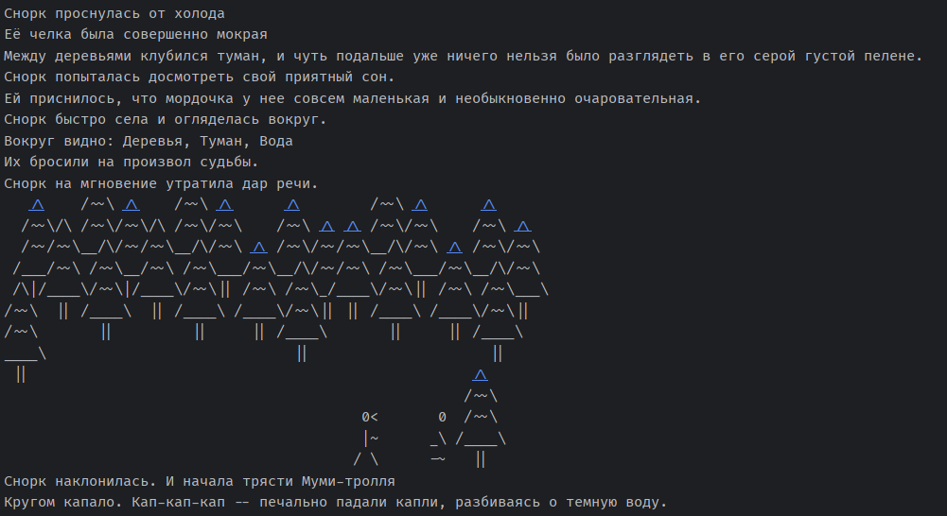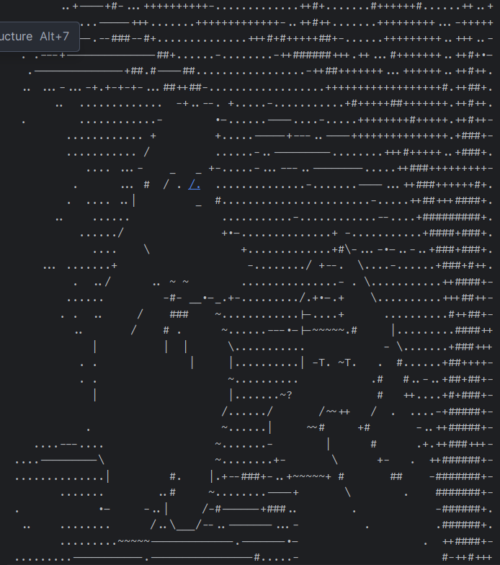
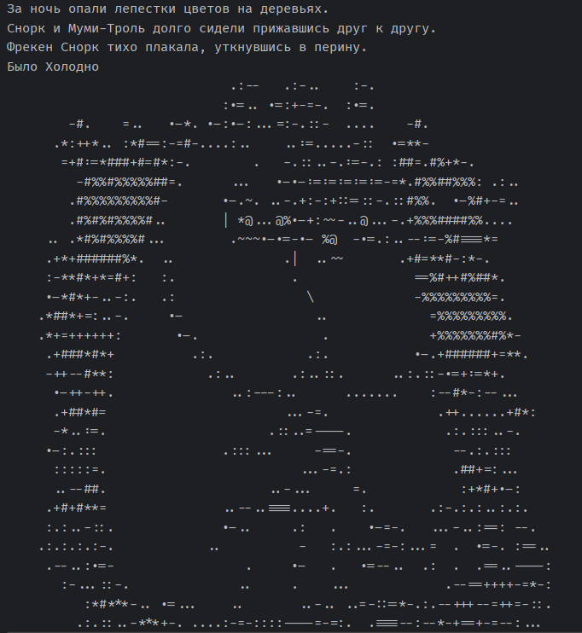
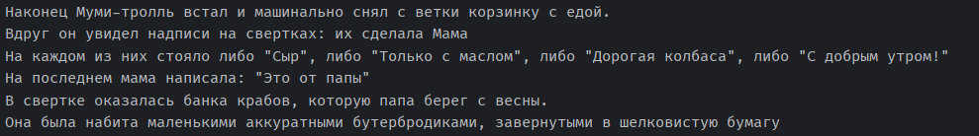

Заключение
Я научился всему в этой жизни после написания данной лабораторной работы.

